
责任编辑：刘冰
电 话：0458-6161806
传 真：86-010-58303388
编辑邮箱：yly@chinaccm.com
地址：北京朝阳区高碑店古家具一条街1616号（邮编：100124）

磷化工

2020.3.20

2020.3.15-2020.3.20
目 录
（仅限公司内部参阅）
磷矿石 4
评述：中国磷矿石市场一周评述及后市预测 4
国际：磷矿石价格指数 5
国际磷矿石参考价格 5
国内：磷矿石价格指数（企业车板报价） 5
部分企业磷矿石价格周汇总 6
国内主产区域磷矿石价格汇总（单位：元/吨） 6
黄磷 6
评述：中国黄磷市场一周评述及后市预测 6
本周部分企业黄磷出厂价格周汇总 7
本周国内黄磷主产区市场成交价格（单位：元/吨） 8
磷酸 9
评述：中国磷酸市场一周评述及后市预测 9
国际：最新磷酸市场成交情况 9
国际：磷酸价格指数 9
国内：磷酸价格指数 10
本周部分企业磷酸出厂价格周汇总 10
本周国内磷酸主产区市场参考价格 12
磷酸盐 12
三聚磷酸钠 12
评述：中国三聚磷酸钠市场一周评述及后市预测 12
价格指数 13
部分企业三聚磷酸钠出厂价格周汇总 13
国内工业三聚磷酸钠区域价格周汇总 14
六偏磷酸钠 14
评述：中国六偏磷酸钠市场一周评述及后市预测 14
部分企业六偏磷酸钠出厂价格周汇总 15
国内工业六偏磷酸钠区域价格周汇总 16
氢钙 19
评述：中国氢钙市场一周评述及后市预测 19
本周部分企业氢钙出厂报价周汇总 20
磷铵 22
1磷肥市场一周导读 22
2国际磷肥市场行情 22
2.1国际市场主流商谈价格 22
2.1.1国际一铵市场价格表 22
2.1.2国际二铵市场价格表 23
2.2国际重钙市场价格统计表 24
3国内磷肥市场行情 25
3.1国内磷铵市场主流成交价格 25
3.1.2一铵国内主要市场价格表 25
3.1.2二铵国内主要市场价格表 25
3.2国内磷铵企业开工率走势图 26
3.2.1一铵企业开工率走势图 26
3.2.2二铵企业开工率走势图 27
3.3国内市场本周行情评述 27
3.3.1一铵：市场氛围走跌 下游观望为主 27
3.3.2二铵：市场交投平淡 成交价格松动 29
10声明 30

磷矿石

评述：中国磷矿石市场一周评述及后市预测
本周磷矿石价格稳定，企业发货为主，湖北地区磷矿石陆续申请复工。从各地区市场来看，贵州地区磷矿石在月初价格上调之后，企业出货稳定，新单成交量尚可，当前贵州企业新老订单合并执行，贵州地区除供应省内用户外，磷矿石主要流向湖北和安徽一带。目前贵州开阳地区30%品位磷矿石车板含税成交价格在300-310元/吨，福泉地区28%品位磷矿石车板含税成交280-290元/吨。四川地区主要以省内消耗为主，主要供应省内磷肥企业，马边少量货源发往宜昌地区，27%宜昌船板含税到货价格在375元/吨左右。云南地区主要以省内用户为主，新单成交量尚可。湖北地区磷矿石企业陆续复工，大部分矿山预计本月底出产品，本周已有个别磷肥企业附属矿山开工出矿，前期湖北地区28%品位磷矿石到厂价格在395元/吨。进口矿石目前仍未消耗完，摩洛哥进口磷矿连云港港口报价在550-560元/吨，成交可商谈。
部分矿区磷矿石主流价格参考：福泉市磷矿30%品位车板(含税)价格月初上调后为330元/吨;瓮安地区28%品位磷矿石支持坑口和火车站船板销售，当前马场坪火车站28%品位磷矿石车板报价330元/吨，成交优惠;贵阳地区30%品位磷矿石车板价(含税)报价上调后为330-370元/吨，前期开阳地区30%品位磷矿石车板成交价格在290元/吨，月初价格上调后成交在300-310元/吨，猫儿沱30%品位磷矿石船板主流成交价格上调后为400元/吨，前期报价为390元/吨，猫儿沱当前库存充裕。湖北地区28%品位磷矿石船板价(含税)400-420元/吨，主流成交价格在390-400元/吨，30%品位船板价(含税)成交价格在400-420元/吨，成交稳定。四川地区25%品位磷矿石马边县城交货价(含税)成交在190元/吨，27%品位磷矿石马边县城交货价(含税)220元/吨左右，28%品位磷矿石马边县城交货价(含税)245元/吨左右。云南29.5%品位磷矿石公司货场(二街)交货含税价263元/吨，26%品位磷矿石公司货场(二街)交货含税价180元/吨。
贵州瓮福(集团)有限责任公司磷矿山正常开采，年产能500万吨，企业前期不支持车板报价，目前支持车板报价。当前28%品位磷矿石福泉火车站车板报价330元/吨，成交优惠。
四川马边瑞丰磷矿正常开采，年产能40万吨，主供老客户，企业上了一套50万吨的洗选装置，矿品升级后，主要销售30%品位，30%品位磷矿石马边县城交货价(含税)330-340元/吨左右，出货尚可，主要供应四川本地磷肥客户，贵州地区价格调整后，四川并未跟进，但整体看涨意向较浓。
湖北兴发磷矿山暂停开采，年开采能力为530万吨，矿山仍在申请复工当中，具体开采时间不确定。目前主要消耗前期码头库存，前期28%品位磷矿石船板交货(含税)价400元/吨。目前25%品位磷矿石船板交货(含税)价310元/吨。
晋宁县磷都矿业磷矿正常开采，年产能100万吨，29.5%品位磷矿石公司货场(二街)交货含税价263元/吨，26%品位磷矿石公司货场(二街)交货含税价180元/吨。目前企业发运的为今年第二次招标合同，云南地区短倒运输恢复。
后市预测：磷矿石市场本周价格维持稳定，企业出货平稳，实际成交价格变动不大，多数企业仍在执行前期订单。贵州市场在月初价格上调后并未带动其他市场。因湖北地区磷矿石企业采购逐步恢复，磷矿石紧平衡状态也将被打破，矿石企业短期内维持出货为主，价格平稳的发运格局。
国际：2020年3月19日磷矿石国际行情
磷矿石
印度尼西亚
12月份进口12.4万吨，比上年增长41%。约旦供应8.1万吨，高于2018年12月4.4万吨。摩洛哥提供了剩余的数量，而一年前的交货量为零。2019年全年进口180万吨，同比下降12%。来自约旦的货物占总市场份额的64%，即110万吨，下降了3%，摩洛哥是第二大供应商，为42.2万吨，较2018年下降了20%。埃及2019年交付21万吨，2018年交付30.9万吨。
印度
磷矿石第一季度70-72%的磷矿成本加运费的价格为110-120美元/吨，本周68-70%的磷矿石成本加运费的价格为96-102美元/吨。
北非
70-72%的磷矿是第一季度的离岸价格约为70-75美元/吨。

国际：磷矿石价格指数
磷矿石国际市场价格
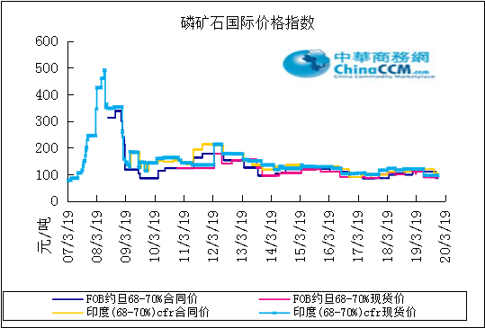

国际磷矿石参考价格
产品 | 区域 | 价格（美元/吨） |  | 涨跌幅度
磷矿石 | FOB约旦（68-70%） | 88-85(2019第四季度） | 88-85(2019第三季度） | 0
磷矿石 | CFR印度（68-70%） | 96-102（2020第一季度） | 96-105（2019第四季度） | ↓1.5
磷矿石 | CFR印度（70-72%） | 110-120（2020第一季度） | 120-130（2019第四季度） | 0
磷矿石 | FOB北非69% | 70-75（2020第一季度） | 70-75（2019第四季度） | ↓1.5

国内：磷矿石价格指数（企业车板报价）

磷矿石国内市场价格
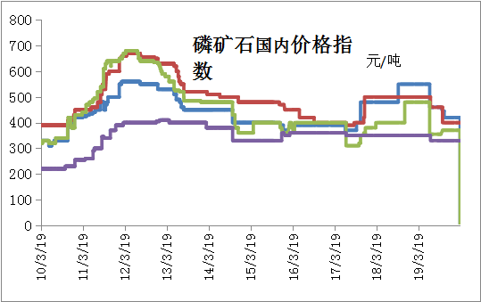

部分企业磷矿石价格周汇总

国内主产区域磷矿石价格汇总（单位：元/吨）
产品名称 | 省份 | 市场 | 含量 | 20-3-13 |  | 20-3-20 |  | 价格类型
 |  |  |  | 最低价 | 最高价 | 最低价 | 最高价 | 价格类型
磷矿石 | 贵州 | 福泉 | 30% | 330 | 380 | 330 | 380 | 车板价
磷矿石 | 贵州 | 开阳 | 30% | 330 | 380 | 330 | 380 | 坑口价
磷矿石 | 贵州 | 息烽 | 30% | 330 | 380 | 330 | 380 | 车板价
磷矿石 | 湖北 | 宝康 | 27% | 280 | 300 | 280 | 300 | 码头价
磷矿石 | 湖北 | 襄樊 | 30% | 420 | 460 | 420 | 460 | 车板价
磷矿石 | 湖北 | 宜昌 | 29% | 420 | 480 | 420 | 480 | 船板价
磷矿石 | 四川 | 金河 | 25% | 180 | 200 | 180 | 200 | 出厂价
磷矿石 | 四川 | 马边 | 28% | 280 | 330 | 280 | 330 | 交货价
磷矿石 | 四川 | 绵竹 | 29% | 370 | 390 | 370 | 390 | 到厂价
磷矿石 | 云南 | 安宁 | 30% | 350 | 400 | 350 | 400 | 货场价
磷矿石 | 云南 | 华宁 | 28% | 310 | 330 | 310 | 330 | 货场价
磷矿石 | 云南 | 昆明 | 28% | 290 | 330 | 290 | 330 | 货场价

黄磷

评述：中国黄磷市场一周评述及后市预测
本周黄磷价格继续下调，幅度300-400元/吨。
从价格看，本周期内云贵川主产区在产企业价格均有不同幅度下调，据了解，成交价格同上周相比下调300-400元/吨。影响价格下调的因素有：
1.从需求市场看，采购商持续观望，压价少量补货，规避跌价风险。一方面，“买涨不买跌”市场心态;另一方面，下游市场多数产品虽暂无出货压力，但缺乏大单、长单支撑，整体产业链以按需拿货状态为主，难以提振黄磷成交。
2.从供应市场看，个别供应商低价走货，冲击主流价格，其他供应商放弃稳价，随行就市，整体价格随之下滑。虽然目前市场内库存低位，但在产企业出货意向高，尽量减少库存积压。一方面，目前多数企业仍可盈利，价格有让步空间;另一方面，随着部分停炉企业技改的推进，从3月底开始，陆续有复工计划，供应预期增加，利空价格。
据统计，截止发稿，黄磷行业装置开工率约为32.68%。
采购区域价格参考：
黄磷主流采购区域罐装到站价格：山东地区17600-17800元/吨，江苏地区17600-17800元/吨，安徽地区17600-17800元/吨，天津地区17700-17900元/吨，东北地区18400-18600元/吨，广西地区17000-17400元/吨。
国内主产区黄磷行情概要：
云南地区：本周云南地区黄磷价格下调明显，成交偏少。市场内低价成交冲击主流价格，报价和成交价格下调400元/吨左右。目前市场内开工稳定，个别停炉企业计划3月底恢复，多数开工计划初步定在5月份。据统计，截至发稿，云南地区装置开工率33%。目前云南净磷出厂承兑报价16800-17100元/吨，成交价16600-16800元/吨，个别订单低至16500元/吨。
贵州地区：贵州地区黄磷企业报价偏高，实交价格下调整理。目前瓮安、开阳地区有部分企业装置低负荷运行，部分货源自用，部分外发，下周有企业有恢复计划。据统计，截至发稿，贵州地区装置开工率26%。目前贵州净磷出厂承兑报价17000-17500元/吨，承兑成交价16800-16900元/吨。
四川地区：四川地区黄磷窄幅调整。川内黄磷各区域价格不一，本周价格下调，幅度200-300元/吨。川内需求尚可，部分下游企业除川内货源，也会采购云南地区适价货源。本周马边地区黄磷企业恢复生产，供应小幅增多。据统计，截至发稿，四川地区装置开工率35%。目前四川净磷出厂承兑报价17000-17800元/吨，主流成交16700-17300元/吨。其中什邡地区送到价17200-17500元/吨。
后市分析：短期内黄磷市场仍然偏弱整理，预计价格继续走弱200-300元/吨。采购商继续压价，黄磷价格走稳困难;供应增加预期，利空价格向好; 国外疫情形势不乐观，加重市场对后市看空心态。据了解，当前国内黄磷下游中多数产品反馈出口订单商谈正常，国外疫情对有些区域港口物流、目的国港口人工等有影响，长期看，预计4月出口情况不乐观，加重国内出货压力。

3、国内：黄磷价格指数参考
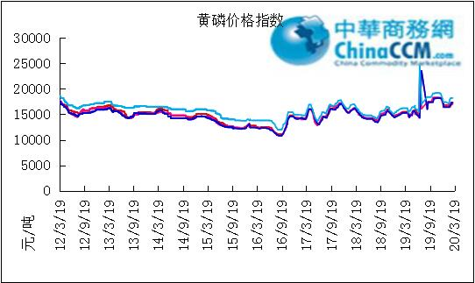

本周部分企业黄磷出厂价格周汇总
单位：元/吨

省市 | 企业 | 类型 | 2020-3-13 | 2020-3-20
湖北 | 尧治河化工 | 净磷 | - | -
湖北 | 兴发集团 | 净磷 | - | -
贵州 | 国华天鑫磷业 | 净磷 | - | -
贵州 | 瓮福磷业 | 净磷 | 17500 | 17500
贵州 | 施秉成功磷化瓮安分公司 | 净磷 | - | -
贵州 | 开磷化工 | 净磷 | - | -
贵州 | 瓮安县龙马磷业 | 净磷 | - | -
贵州 | 黔能天和 | 净磷 | - | -
贵州 | 青利天盟 | 净磷 | 17500 | 17000
贵州 | 息烽合力 | 净磷 | - | -
贵州 | 开阳安达磷化工 | 净磷 | - | -
贵州 | 贵州开阳磷化工 | 净磷 | - | -
贵州 | 瓮安龙腾化工 | 净磷 | - | -
四川 | 华丰化工 | 净磷 | - | -
四川 | 金川化工 | 到站 | 17200 | 17000
四川 | 天亿化工 | 净磷 | - | -
四川 | 林辰化工 | 净磷 | - | -
四川 | 启明星 | 净磷 | 18000 | 17800
四川 | 石棉蓝海 | 净磷 | 17800 | -
四川 | 石棉弘盛电化 | 净磷 | 17800 | -
四川 | 石棉县蜀鲁锌冶 | 净磷 | - | -
四川 | 马边无穷 | 净磷 | - | -
四川 | 雷波凯瑞 | 净磷 | 17500 | 17300
四川 | 四川金石化工 | 净磷 | - | -
四川 | 马边龙泰磷电 | 净磷 | - | -
云南 | 江磷集团 | 低砷净磷 | 17500 | 17100
云南 | 康盛磷业 | 净磷 | - | -
云南 | 晋宁黄磷厂 | 净磷 | - | -
云南 | 云南马龙云华 | 净磷 | 17300 | 16800
云南 | 云南陆良荣盛 | 净磷 | - | -
云南 | 云南陆良宏盈 | 净磷 | - | -
云南 | 云南荣成达 | 净磷 |  | -
云南 | 南磷集团 | 净磷 | - | -
云南 | 云南天安化工 | 净磷 | - | -
云南 | 屏边福利黄磷厂 | 净磷 | 17800 | 17600
云南 | 澄江冶钢集团 | 净磷 | - | 16800
云南 | 澄江华业 | 净磷 | - | -
云南 | 澄江志成 | 净磷 | 17400 | 17400
云南 | 云南活发 | 净磷 | - | -
云南 | 华宁汇鑫 | 净磷 | - | -

本周国内黄磷主产区市场成交价格（单位：元/吨）

区域 | 20-3-20 | 20-3-19 | 20-3-18 | 20-3-17
湖北（承兑） | 17700 | 17700 | 17700 | 17700
贵州（承兑） | 16700 | 16700 | 16700 | 16700
四川（现汇） | 16800 | 16800 | 16800 | 16800
云南（现汇） | 16600 | 16600 | 16600 | 16600

磷酸
本周磷酸市场主发订单，局部地区热法磷酸价格下调。从价格表现看，本周期内华东、华中等地区价格暂稳，西南、华南地区热法磷酸价格下调，幅度100-200元/吨，主因黄磷价格下滑，采购成本下降，热法磷酸企业跟降。从供需看，目前磷酸企业开工尚可，主流工厂生产稳定，供应量相对充足，企业平稳出货，多数企业主要发运长期订单，国内新单成交一般，下游企业按需采购。出口订单成交尚可，据厂家反馈，磷酸出口终端涉及到一些疫情扩散的国家，会影响到发货进度和目的港收货问题，但目前所受影响尚不明显，具体情况仍需保持关注。
85%工业级磷酸：
西南地区：云南地区净水出厂价5000-5200元/吨，主流成交价格在4900-5000元。四川地区净水出厂价4900-5200元/吨。85%湿法净水出厂价四川达州5000元/吨，贵州5150元/吨。
华南地区：广西地区净水出厂报价5350元/吨，主流成交价格在5200元/吨左右。
华中地区：湖南地区净水出厂报价5500元/吨，湖北地区净水出厂报价5500元/吨。
华东地区：江苏地区净水出厂报价6000元/吨;山东地区净水出厂报价6000元/吨;江西地区净水出厂报价5500元/吨。
85%食品级磷酸：
西南地区：云南地区净水出厂报价5300元/吨;四川地区净水出厂报价4950-5250元/吨。85%湿法净水出厂价四川达州5050元/吨，贵州5200元/吨。
华南地区：广西地区净水出厂报价5350元/吨。FOB防城港35KG包装桶报价850-860美元/吨。
华东地区：江苏地区净水出厂报价6000元/吨;山东地区净水出厂报价6500元/吨;江西地区净水出厂报价5700元/吨。
后市分析：短期内磷酸市场供需观望，价格偏弱整理，原料黄磷价格仍有下跌可能，部分热法磷酸企业价格有跟随成本面继续下降的可能。从市场交投看，考虑到价格波动不稳定，磷酸生产商灵活商谈，下游企业按需补货，短期内维持订单为主，保持观望，交易活跃度低。此外，仍需继续关注国外疫情蔓延对磷酸出口订单的影响。
磷酸
摩洛哥
OCP本周已安排下列船只装载磷酸
Chemroad 希望-14000吨
Chemroad 鹰-8000吨

磷酸国际：磷酸价格指数
产品 | 区域 | 价格(美元/吨)
产品 | 区域 | 2020-3-19
磷酸(P205) | CFR印度 | 590（2020一季度） | 625 （2019四季度）

国内：磷酸价格指数
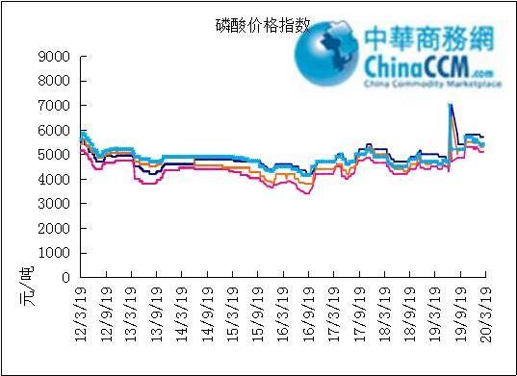

本周部分企业磷酸出厂价格周汇总
单位：（元/吨）
省市 | 企业 | 含量 | 类型 | 备注 | 2020-3-20 | 2020-3-13
江苏 | 澄星集团 | 85% | 工业 | 净水出厂价 | 6000 | 6000
江苏 | 澄星集团 | 85% | 食品 | 净水出厂价 | 6000 | 6000
江苏 | 泰兴南磷公司 | 85% | 工业 | 净水出厂价 | 6000 | 6000
江苏 | 泰兴南磷公司 | 85% | 食品 | 净水出厂价 | 6000 | 6000
江苏 | 泰兴金缘 | 85% | 工业 | 净水出厂价 | 4550 | 4550
江苏 | 博汉工贸 | 85% | 工业 | 净水出厂价 | 5500 | 5500
江苏 | 博汉工贸 | 85% | 食品 | 净水出厂价 | 5600 | 5600
江苏 | 苏州化原化工 | 85% | 湿法净化 | 净水出厂价 | 4430 | 4430
江苏 | 常州奇旺化学 | 85% | 工业 | 净水出厂价 | 4800 | 4800
江苏 | 常州奇旺化学 | 85% | 食品 | 净水出厂价 | 5000 | 5000
江苏 | 常州李氏越洋化工 | 85% | 工业 | 净水出厂价 | - | -
江苏 | 连云港德邦精细化工 | 85% | 食品 | 净水出厂价 | - | -
江苏 | 连云港市黔锦化工厂 | 85% | 食品 | 净水出厂价 | - | -
江苏 | 江苏裕元实业 | 85% | 工业 | 净水出厂价 | - | -
江苏 | 江苏裕元实业 | 85% | 食品 | 净水出厂价 | - | -
江西 | 九江三本化工 | 85% | 工业 | 净水出厂价 | 5600 | 5600
江西 | 九江三本化工 | 85% | 食品 | 净水出厂价 | 5700 | 5700
江西 | 江西樟树赣江 | 85% | 工业 | 净水出厂价 | 4300 | 4300
江西 | 江西樟树赣江 | 85% | 食品 | 净水出厂价 | 4500 | 4500
江西 | 樟树鼎鑫实业 | 85% | 工业 | 净水出厂价 | 4700 | 4700
江西 | 樟树鼎鑫实业 | 85% | 食品 | 净水出厂价 | 4800 | 4800
山东 | 青州鑫胜化工 | 85% | 工业 | 净水出厂价 | 5200 | 5200
山东 | 青州鑫丰化工 | 85% | 工业 | 净水出厂价 | 5100 | 5100
山东 | 青州恒明化工 | 85% | 工业 | 净水出厂价 | 5500 | 5500
山东 | 青州振华 | 85% | 工业 | 净水出厂价 | 6000 | 6000
山东 | 青州振华 | 85% | 食品 | 净水出厂价 | 6500 | 6500
广东 | 广州东泰 | 85% | 工业 | 包装 | 6300 | 6300
广东 | 广州东泰 | 85% | 湿法净化 | 包装 | 5800 | 5800
广东 | 广州市臻诚化工 | 85% | 云南工业级 | 包装 | 5200 | 5200
广东 | 广州市臻诚化工 | 85% | 贵州工业级 | 包装 | 5000 | 5000
广东 | 广州市日可威化工 | 85% | 广西食品级 | 净水 | 5900 | 5900
广西 | 明利集团 | 85% | 工业 | 净水 | - | -
广西 | 明利集团 | 85% | 食品 | 净水 | - | -
广西 | 广西越洋化工 | 85% | 食品 | 港口FOB35KG包装桶 | $850 | $865
广西 | 广西志诚化工 | 85% | 食品 | 港口FOB | $860 | $860
广西 | 广西志诚化工 | 85% | 工业 | 净水 | 5400 | 5400
广西 | 防城港多麟化工 | 85% | 食品 | FOB防城港35KG包装桶 | - | -
广西 | 广西荣德化工 | 85% | 食品 | 港口FOB | $880 | $880
河南 | 武陟县东兴化工 | 85% | 工业 | 净水 | 5000 | 5000
河南 | 河南新乡华幸化工 | 85% | 工业 | 净水 | 4600 | 4600
河南 | 河南巩义新星磷化 | 85% | 工业 | 净水 | 5500 | 5500
湖北 | 武汉南轻科技 | 85% | 工业 | 净水 | 4450 | 4450
湖北 | 武汉南轻科技 | 70% | 工业 | 净水 | - | -
湖北 | 兴发集团 | 85% | 食品 | 净水 | 5100 | 5100
湖北 | 兴发集团 | 85% | 工业 | 净水 | 5000 | 5000
湖北 | 武汉无机盐化工厂 | 85% | 工业 | 净水 | 5000 | 5000
湖北 | 武汉无机盐化工厂 | 85% | 食品 | 净水 | 5200 | 5200
湖北 | 宜昌楚原 | 85% | 工业 | 净水 | - | -
湖北 | 湖北三宁化工 | 85% | 湿法酸 | 净水 | 4800 | 4800
湖南 | 中天磷酸盐化工 | 85% | 工业 | 净水 | 5450 | 5450
贵州 | 瓮福集团 | 85% | 食品 | 净水 | 5200 | 5200
贵州 | 瓮福集团 | 85% | 工业 | 净水 | 5150 | 5150
四川 | 九河化工 | 85% | 工业 | 净水 | 5050 | 5200
四川 | 安达农森 | 85% | 工业 | 净水出厂价 | 4900 | 5100
四川 | 启明星 | 85% | 工业 | 净水 | - | -
四川 | 启明星 | 85% | 食品 | 净水 | - | -
四川 | 泰来化工 | 85% | 工业 | 净水 | - | -
四川 | 圣地亚 | 85% | 工业 | 净水 | 自用 | 自用
四川 | 圣地亚 | 85% | 食品 | FOB防城港 | 900 | 900
四川 | 胜丰磷化工 | 85% | 工业 | 净水 | - | -
四川 | 四川兴百盛化工 | 85% | 工业 | 净水 | 4400 | 4400
四川 | 什邡康龙化工 | 85% | 工业 | 净水 | 4400 | 4400
四川 | 什邡岐山化工 | 85% | 工业 | 净水 | 5000 | 5000
四川 | 什邡跃成化工 | 85% | 工业 | 净水 | 4300 | 4300
四川 | 什邡华蓉科技 | 85% | 工业 | 净水 | 5200 | 5200
四川 | 四川金石化工 | 85% | 工业 | 净水 | 4600 | 4600
四川 | 四川箭滩化工 | 85% | 工业 | 净水 | - | -
云南 | 江磷集团 | 85% | 工业 | 净水 | 5200 | 5300
云南 | 江磷集团 | 85% | 食品 | FOB防城港 | - | -
云南 | 南磷集团 | 85% | 工业 | 净水 | 自用 | 自用
云南 | 南磷集团 | 85% | 食品 | FOB防城港 | - | -
云南 | 澄江华业公司 | 85% | 工业 | 净水 | 5200 | 5300
云南 | 澄江华业公司 | 85% | 食品 | 净水 | 5300 | 5400
云南 | 江川安福化工 | 85% | 工业 | 净水 | 4500 | 4500
云南 | 江川安福化工 | 85% | 食品 | 净水 | 4600 | 4600
云南 | 昆明泛化经贸 | 85% | 工业 | 净水 | - | -
云南 | 昆明泛化经贸 | 85% | 食品 | 净水 | $870 | $890
云南 | 云南五矿新化 | 85% | 食品 | 净水 | 720 | 720
云南 | 云南南滇化工 | 85% | 工业 | 净水 | 4600 | 4600
云南 | 云南南滇化工 | 85% | 食品 | 净水 | 5300 | 5300
云南 | 江川瑞星化工 | 85% | 工业 | 净水 | 5000 | -

本周国内磷酸主产区市场参考价格
单位：（元/吨）
省份 | 规格 | 20-3-20 | 20-3-19 | 20-3-18 | 20-3-17
江苏 | 85%工业净水 | 5700-5800 | 5700-5800 | 5700-5800 | 5700-5800
江西 | 85%工业净水 | 5700-5800 | 5700-5800 | 5700-5800 | 5700-5800
山东 | 85%工业净水 | 5700-5800 | 5700-5800 | 5700-5800 | 5700-5800
广西 | 85%工业净水 | 5200-5300 | 5200-5300 | 5200-5300 | 5200-5300
河南 | 85%工业净水 | 5400-5500 | 5400-5500 | 5400-5500 | 5400-5500
湖北 | 85%工业净水 | 5400-5500 | 5400-5500 | 5400-5500 | 5400-5500
湖南 | 85%工业净水 | 5400-5500 | 5400-5500 | 5400-5500 | 5400-5500
四川 | 85%工业净水 | 5000-5100 | 5000-5100 | 5000-5100 | 5000-5100
云南 | 85%工业净水 | 5000-5100 | 5000-5100 | 5000-5100 | 5000-5100

磷酸盐

三聚磷酸钠

评述：中国三聚磷酸钠市场一周评述及后市预测
本周三聚磷酸钠企业销售一般，多数报价持稳，观望市场。下游按需采购，三聚磷酸钠市场交投不温不火，企业主发前期订单及老客户订单，部分出货尚可，部分出货一般，暂无较大调价意向，多观望市场。原料成本方面：近期黄磷，磷酸行情偏弱运行，加之油价下滑，汽运费下滑，三聚磷酸钠成本面支撑作用减弱。供应方面：绵阳启明星，四川神龙，贵州青利天盟装置恢复生产，三聚磷酸钠市场开工小幅提升，但整体开工依然偏低。出口方面：新冠疫情影响，部分企业表示需求有所减少，部分企业表示出口暂无较大影响，发货正常，陆续有成交跟进。
94%工业级三聚磷酸钠出厂参考报价：
现四川地区参考出厂报价至5700-6000元/吨，贵州地区参考出厂报价至5800-6000元/吨，云南地区参考出厂报价至5800元/吨，个别贸易商报价至6100元/吨，山东地区参考出厂报价至6100-6500元/吨，河南地区个别企业出厂报价至6300-6500元/吨，实单成交灵活可商谈。本周场内主流企业报价持稳。
后市预测：预计后期三聚磷酸钠市场行情有稳中小幅走弱可能，利空因素分析：第一，黄磷，磷酸价格后期仍有下行可能，成本面利空影响;第二，需求端支撑力度不足，刚需有限。预计短期内三聚磷酸钠企业仍以发运为主，下游按需采购，交投平淡，观望市场。

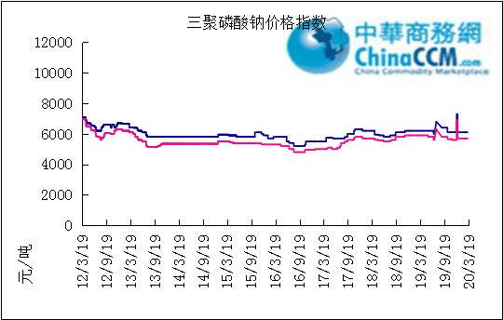

部分企业三聚磷酸钠出厂价格周汇总

单位：元/吨

省市 | 企业 | 含量 | 类型 | 备注 | 2020-3-20 | 2020-3-13
天津 | 荣宏化工 | 94% | 工业 | 出厂包装价 | 5800 | 5800
天津 | 荣宏化工 | 94% | 食品 | 出厂包装价 | - | -
江苏 | 天富化工 | 94% | 食品 | 出厂包装价 | 7500 | 7500
山东 | 广汇化工 | 94% | 工业 | 出厂包装价 | 6500 | 6500
山东 | 青州振华 | 94% | 工业 | 出厂包装价 | 6450 | 6450
河南 | 新乡华幸 | 94% | 工业 | 出厂包装价 | 6000 | 6000
湖北 | 兴发集团 | 94% | 工业 | 出厂包装价 | 6000 | 6000
湖北 | 兴发集团 | 94% | 食品 | 出厂包装价 | 7000 | 7000
湖北 | 武汉无机盐厂 | 94% | 工业 | 出厂现汇价 | 0 | 0
贵州 | 华捷化工 | 94% | 工业 | 出厂包装价 | 6300 | 6300
贵州 | 华捷化工 | 94% | 食品 | 出厂包装价 | 0 | 0
四川 | 金地亚美化工 | 95% | 食品 | 出厂包装价 | 8300 | 8300
四川 | 蓝剑集团 | 94% | 工业 | 出厂包装价 | 5450 | 5450
四川 | 蓝剑集团 | 94% | 食品 | 出厂包装价 | 7300 | 7300
四川 | 华丰化工 | 94% | 工业 | 天津港FOB | - | -
四川 | 启明星 | 94% | 食品 | 出厂包装价 | - | -
四川 | 启明星 | 94% | 工业 | 出厂包装价 | 6000 | 6000
四川 | 圣地亚化工 | 94% | 工业 | 出厂现汇价 | - | -
四川 | 圣地亚化工 | 94% | 食品 | 黄埔港FOB | - | -
四川 | 天原（天蓝）化工 | 94% | 工业 | 出厂包装价 | 5100 | 5100
云南 | 南磷集团 | 94% | 工业 | 防城港FOB | - | -
云南 | 南滇化工 | 94% | 工业 | 出厂含税价 | 6100 | 6100
云南 | 马龙产业（中轻依兰） | 94% | 工业 | 出厂包装价 | - | -
重庆 | 川东集团 | 94% | 工业 | 黄埔港FOB | $850 | $850

国内工业三聚磷酸钠区域价格周汇总
单位：元/吨

区域 | 20-3-13 | 20-3-20
华北 | 6100 | 6100
华东 | 6100 | 6100
华中 | 6000 | 6000
西南 | 5700 | 5700

六偏磷酸钠
本周六偏磷酸钠市场主流企业报价稳定。上游黄磷，磷酸行情偏弱运行，对六偏磷酸钠成本面支撑作用减弱，下游随用随采，按需采购居多，六偏磷酸钠企业新单销售一般。本周六偏磷酸钠市场交投平淡，企业报价稳定，仍以维护老客户订单为主，部分出货尚可，部分出货一般。供应方面：绵阳启明星，贵州青利天盟装置恢复生产，场内开工小幅提升，但整体开工依然偏低，供量低位。出口方面：新冠疫情影响，部分企业表示出口需求有所减少，部分企业表示出口暂无较大影响，发货正常，陆续有成交跟进。另外近期油价下滑，六偏磷酸钠企业运输成本有所降低。
68%工业级六偏磷酸钠出厂参考报价：
现四川地区参考出厂报价至7000-7300元/吨，贵州地区参考出厂报价至6500-7100元/吨，山东地区参考出厂报价至7000-7300元/吨，河南地区个别出厂报价至7300-7500元/吨，实单成交灵活可商谈。主流企业报价稳定，观望市场。
后市预测：预计后期六偏磷酸钠市场行情有稳中偏弱运行的可能，利空因素分析：第一，黄磷，磷酸价格后期仍有下行可能，成本面利空影响;第二，市场刚需不足，下游采购需求清淡。短期内六偏磷酸钠企业仍以发运老客户订单为主，整体市场维持低位开工，下游按需采购，市场交投不温不火。

六偏磷酸钠价格指数
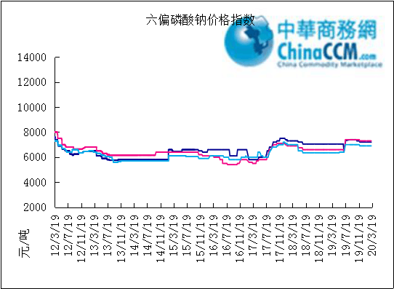

部分企业六偏磷酸钠出厂价格周汇总
省市 | 企业 | 含量 | 类型 | 备注 | 2020-3-20 | 2020-3-13
天津 | 荣宏化工 | 68% | 工业 | 出厂价 | 6400 | 6400
天津 | 荣宏化工 | 68% | 食品 | 出厂价 | 7600 | 7600
山东 | 广汇化工 | 68% | 工业 | 出厂含税价 | 7000 | 7000
山东 | 青州科缔化工 | 68% | 工业 | 出厂含税价 | 5800 | 5800
山东 | 青州振华化工 | 68% | 工业 | 出厂含税价 | 7300 | 7300
湖北 | 兴发集团 | 68% | 工业 | 出厂含税价 | 7400 | 7400
湖北 | 兴发集团 | 68% | 食品 | 出厂含税价 | 7800 | 7800
河南 | 新乡华幸化工 | 68% | 工业 | 出厂含税价 | 6600 | 6600
贵州 | 华捷化工 | 68% | 工业 | 出厂价 | 7100 | 7100
贵州 | 华捷化工 | 68% | 食品 | 出厂价 | - | -
四川 | 蓝剑集团 | 68% | 工业 | 出厂价 | 6500 | 6500
四川 | 蓝剑集团 | 68% | 食品 | 出厂价 | 8000 | 8000
四川 | 金地亚美 | 68% | 食品 | 出厂价 | 8300 | 8300
四川 | 启明星 | 68% | 工业 | 出厂价 | - | -
四川 | 启明星 | 68% | 食品 | 出厂价 | - | -
四川 | 华丰化工 | 68% | 工业 | 天津港FOB | $1,550 | $1,550
四川 | 圣地亚化工 | 68% | 工业 | 广州提货价 | - | -
四川 | 圣地亚化工 | 68% | 食品 | 黄埔港FOB | - | -
四川 | 四川金石 | 68% | 工业 | 出厂含税价 | - | -
云南 | 南滇化工 | 68% | 工业 | 出厂含税价 | 7800 | 7800

国内工业六偏磷酸钠区域价格周汇总
单位：元/吨

区域 | 20-3-20 | 20-3-13
华北 | 7300 | 7300
华东 | 7300 | 7300
华中 | 7200 | 7200
西南 | 6900 | 6900

氢钙

中国磷酸氢钙市场一周评述及后市预测
本周磷酸氢钙市场需求清淡，价格行情继续走跌，企业报价陆续下调50-100元/吨。下游买涨不买跌，饲料大企采购观望，近期磷酸氢钙企业多以小单少量成交跟进为主，磷酸氢钙市场缺乏大单支撑，价格行情持续下滑。据磷酸氢钙厂家反馈，本周报价陆续下调之后，市场成交仍不理想，下游观望为主，暂无较大备货补货意愿，业内对后市仍持较消极心态。本周磷酸氢钙企业以交付前期预收订单为主，排单基本可执行半个月至一个月左右，整体市场库存偏低，企业暂无出货压力。原料方面：磷矿，硫酸整体行情偏稳定，局部发往云南地区硫酸价格小涨。开工方面：本周场内企业装置运行基本平稳，无新增停复工企业。运输方面：近期油价下滑，汽运费下滑，磷酸氢钙企业运输成本有所降低。
17%粉状饲料级磷酸氢钙价格行情概要：
云南地区：云南地区主流出厂报价下调至1450-1500元/吨，主流成交价下调至1420-1450元/吨。下游采购需求持续清淡无改善，本周磷酸氢钙企业报价陆续下调50-70元/吨，仍以交付前期预收订单为主，排单基本可执行一个月左右，装置开工平稳，库存偏低或基本无库存，暂无出货压力。
四川地区：四川地区主流出厂报价下调至1700-1750元/吨，主流签单价下调至1650-1700元/吨。本周四川场内依然仅绵竹三佳，四川盘龙，四川金鸿，四川汉源装置在生产，企业主发前期预收订单，排单基本可执行半个月至二十天左右。需求持续疲软无改善，本周场内磷酸氢钙企业报价陆续下调50-100元/吨。
其他地区：行情运行弱势，成交持续疲软，企业报价下滑调整。本周湖北地区参考出厂报价至1700元/吨，山东地区参考出厂报价至1800元/吨，江苏地区参考出厂报价至1700-1900元/吨，内蒙古地区参考出厂报价至1720元/吨，贵州地区16.5%粉状饲料级磷酸氢钙参考出厂报价至1480元/吨。
21%饲料级磷酸一二钙价格参考：参考出厂报价2100-2150元/吨，参考签单价在2050-2100元/吨。需求寡淡，企业报价稳定，观望市场。
22%饲料级磷酸二氢钙价格参考：参考出厂报价2500-2550元/吨，参考签单价在2470-2530元/吨，企业销售正常，报稳观望市场。
后市预测：下游采购需求持续疲软无改善，饲料大企业采购观望，暂无较大备货补货意愿，磷酸氢钙市场需求端支撑乏力，预计短期内行情仍偏弱运行。磷酸氢钙市场开工预期不会有较大变化，原料方面继续关注磷矿，硫酸价格走势。国际市场上，新冠疫情影响，部分磷酸氢钙企业出口将会受一定影响。

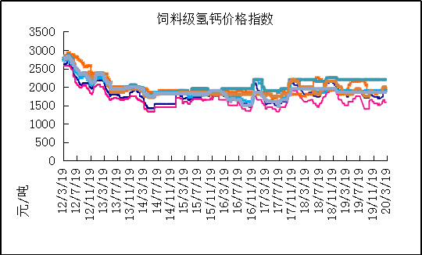

本周部分企业氢钙出厂报价周汇总
单位：元/吨

省市 | 企业 | 产品 | 类型 | 含量 | 备注 | 2020-3-20 | 2020-3-13
河北 | 石家庄右岸 | 氢钙 | 饲料 | 17%粉状 | 出厂价 | - | -
 |  |  |  | 17%颗粒 | 出厂价 | - | -
 |  |  |  | 18%粉状 | 出厂价 | - | -
 |  |  |  | 18%颗粒 | 出厂价 | - | -
江苏 | 德邦精细 | 二氢钙 | 食品 |  | 出厂价 | - | -
江苏 | 德邦精细 | 氢钙 | 食品 |  | 出厂价 | - | -
江苏 | 泰达精细 | 氢钙 | 食品 |  | 出厂价 | - | -
 |  |  |  | 无水 | 出厂价 | - | -
江苏 | 泰达精细 | 二氢钙 | 食品 | 无水 | 出厂价 | - | -
江苏 | 泰达精细 | 二氢钙 | 食品 |  | 出厂价 | - | -
江苏 | 泰达精细 | 三钙 | 食品 |  | 出厂价 | - | -
江苏 | 连云港东洲 | 氢钙 | 饲料 | 17%粉状 | 出厂价 | - | -
江苏 | 连云港东洲 | 氢钙 | 饲料 | 17%颗粒 | 出厂价 | - | -
江苏 | 连云港东洲 | 氢钙 | 饲料 | 18%粉状 | 出厂价 | - | -
江苏 | 连云港东洲 | 氢钙 | 饲料 | 18%颗粒 | 出厂价 | - | -
江苏 | 连云港东洲 | 三钙 |  |  | 出厂价 | - | -
江苏 | 连云港东洲 | 一二钙 | 饲料 | 21%颗粒 | 出厂价 | - | -
江苏 | 南京泛欧磷酸氢钙 | 氢钙 | 饲料 | 18%粉状 | 连云港 | - | -
江苏 | 南京泛欧磷酸氢钙 | 氢钙 | 饲料 | 18%颗粒 | 连云港发到价 | - | -
江苏 | 南京泛欧磷酸氢钙 | 磷酸三钙 |  |  | 连云港 | - | -
江苏 | 新磷矿化 | 氢钙 | 饲料 | 17%粉状 | 出厂价 | 1700 | -
山东 | 青州金通 | 氢钙 | 饲料 | 16.5粉状 | 出厂价 | - | -
湖北 | 聚鑫 | 氢钙 | 饲料 | 17%粉状 | 出厂价 | - | -
湖北 | 楚襄化工 | 氢钙 | 饲料 | 17%粉状 | 出厂价 | 1700 | 1700
广西 | 桂兴 | 氢钙 | 饲料 | 17%粉状 | 出厂价 | - | -
广西 | 鑫益 | 氢钙 | 饲料 | 17%粉状 | 出厂价 | - | -
四川 | 川恒 | 二氢钙 | 饲料 | 22% | 出厂价 | - | -
四川 | 金鸿饲料 | 氢钙 | 饲料 | 17%粉状 | 出厂价 | 1750 | 1800
四川 | 绵竹盘龙 | 氢钙 | 饲料 | 17%粉状 | 出厂价 | 1700 | 1750
四川 | 绵竹盘龙 | 二氢钙 | 饲料 | 22%粉状 | 出厂价 | - | -
四川 | 绵竹三佳 | 氢钙 | 饲料 | 17%粉状 | 出厂价 | 1750 | 1850
四川 | 天丰饲料 | 氢钙 | 饲料 | 17%粉状 | 出厂价 | - | -
四川 | 龙蟒 | 氢钙 | 饲料 | 17%粉状 | 出厂价 | - | -
四川 | 汉源 | 氢钙 | 饲料 | 17%粉状 | 出厂价 | 1700 | 1750
四川 | 四川路林 | 氢钙 | 饲料 | 17%粉状 | 出厂价 | - | -
四川 | 四川鸿鹤精细化工 | 氢钙 | 饲料 | 17%粉状 | 出厂价 | - | -
四川 | 攀枝花东立化工 | 氢钙 | 饲料 | 17%粉状 | 出厂价 | - | -
四川 | 宏达化工 | 氢钙 | 饲料 | 17%粉状 | 出厂价 | - | -
 |  |  |  | 18%颗粒 | 出厂价 | - | -
云南 | 川金诺 | 氢钙 | 饲料 | 17%粉状 | 出厂价 | - | -
云南 | 富民世翔 | 氢钙 | 饲料 | 17%粉状 | 出厂价 | 1450 | 1500
云南 | 金地 | 氢钙 | 饲料 | 17%粉状 | 出厂价 | - | -
云南 | 磷化集团 | 一二钙 | 饲料 | 21% | 出厂价 | 2150 | 2150
云南 | 禄丰天宝磷化工 | 氢钙 | 饲料 | 17%粉状 | 出厂价 | 1500 | 1550
贵州 | 贵州云福 | 二氢钙 | 饲料 | 22% | 出厂价 | 2500 | 2500
贵州 | 贵州云福 | 氢钙 | 饲料 | 16.5%粉状 | 出厂价 | 1480 | 1600
贵州 | 贵州瓮安龙腾 | 三钙 | 饲料 |  | 出厂价 | - | -
贵州 | 瓮福小野田 | 三钙 | 饲料 |  | 出厂价 | - | -

磷铵

1磷肥市场一周导读
国内市场：
一铵市场延续弱稳；二铵市场成交延续稳定

2国际磷肥市场行情

2.1国际市场主流商谈价格

2.1.1国际一铵市场价格表
产品 | 区域 | 价格(美元/吨)
产品 | 区域 | 1月24日 | 1月17日
磷酸一铵（FOB散装） | 波罗的海 | 405-410 | 405-410
磷酸一铵（FOB散装） | 摩洛哥 | 440-445 | 440-445
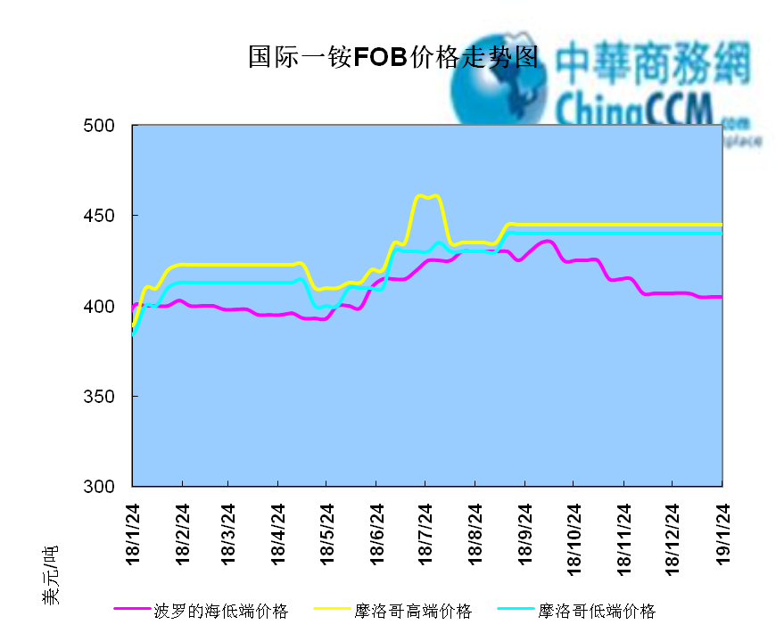

2.1.2国际二铵市场价格表

产品 | 区域 | 价格(美元/吨)
产品 | 区域 | 1月24日 | 1月17日
磷酸二铵（FOB散装） | 美国海湾 | 435-437 | 435-437
磷酸二铵（FOB散装） | 突尼斯 | 440-445 | 440-445
磷酸二铵（FOB散装） | 摩洛哥 | 450-455 | 450-455
磷酸二铵（FOB散装） | 立陶宛 | 445-450 | 445-450
磷酸二铵（FOB散装） | 俄罗斯/黑海 | 402-415 | 402-415
磷酸二铵（FOB散装） | 中国 | 393-395 | 393-400
磷酸二铵（FOB散装） | 沙特阿拉伯(KSA) | 410-415 | 410-415
磷酸二铵（FOB散装） | 墨西哥 | 420-425 | 420-425
磷酸二铵（FOB散装） | 澳大利亚 | 410-412 | 410-412
磷酸二铵（FOB散装） | 美国海湾(内销） | 408-415 | 408-415
磷酸二铵（FOB散装） | 佛罗里达 | 415 | 415
磷酸二铵（FOB散装） | 中国内销出厂 | 382-396 | 382-396
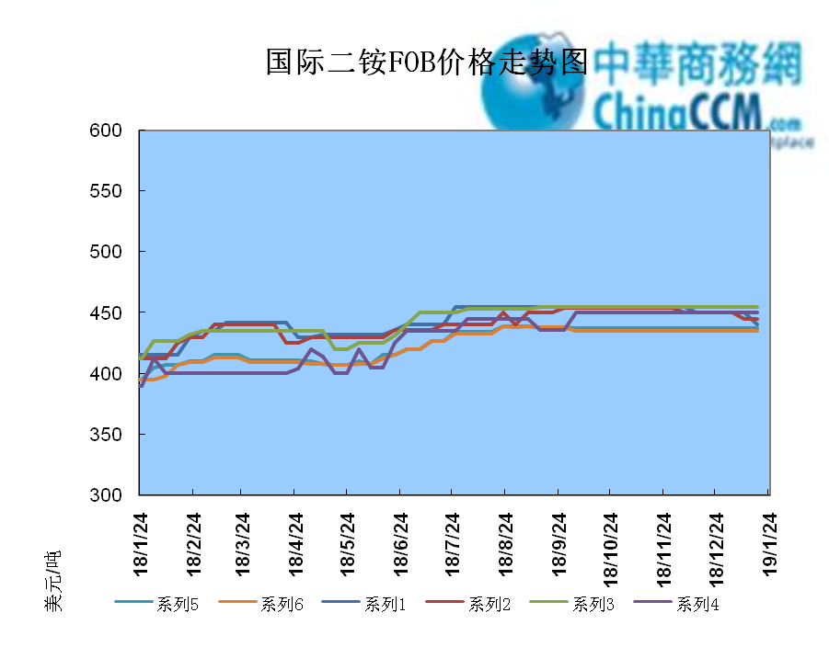

2.2国际重钙市场价格统计表

产品 | 区域 | 价格(美元/吨)
产品 | 区域 | 1月24日 | 1月17日
重过磷酸钙（FOB散装） | 突尼斯 | 360 | 360
重过磷酸钙（FOB散装） | 摩洛哥 | 330-350 | 330-350
重过磷酸钙（FOB散装） | 中国 | 280-315 | 280-315
重过磷酸钙（FOB散装） | 地中海东部(黎巴嫩/以色列) | 335-345 | 335-345

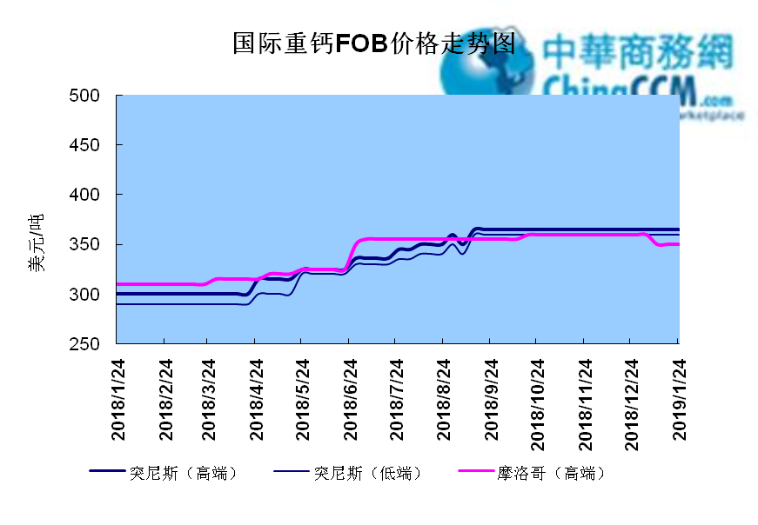

3国内磷肥市场行情

3.1国内磷铵市场主流成交价格

3.1.2一铵国内主要市场价格表
元/吨
省份 | 含量 | 规格 | 价格类型 | 18/1/25 | 18/1/24 | 18/1/23 | 18/1/22 | 18/1/21
河南 | 55% | 粉状 | 出厂价 | 2300 | 2300 | 2300 | 2300 | 2300
河南 | 55% | 颗粒 | 出厂价 | 2250 | 2250 | 2250 | 2250 | 2250
湖北 | 55% | 粉状 | 出厂价 | 2250 | 2250 | 2250 | 2250 | 2250
湖北 | 58% | 粉状 | 出厂价 | 2350 | 2350 | 2350 | 2350 | 2350
山东 | 55% | 粉状 | 入库价 | 2300 | 2300 | 2300 | 2300 | 2300
西南 | 55% | 粉状 | 出厂价 | 2300 | 2300 | 2300 | 2300 | 2300
西南 | 55% | 颗粒 | 出厂价 | 2350 | 2350 | 2350 | 2350 | 2350

3.1.2二铵国内主要市场价格表
单位：元/吨
省份 | 含量 | 价格类型 | 18/1/25 | 18/1/24 | 18/1/23 | 18/1/22 | 18/1/21
云南 | 64% | 出厂价 | 2650 | 2650 | 2650 | 2650 | 2650
贵州 | 64% | 出厂价 | 2700 | 2700 | 2700 | 2700 | 2700
湖北 | 64% | 出厂价 | 2705 | 2705 | 2705 | 2705 | 2705
新疆 | 64% | 到站价 | 3050 | 3050 | 3050 | 3050 | 3050
山东 | 64% | 到站价 | 2700 | 2700 | 2700 | 2700 | 2700
河北 | 64% | 到站价 | 2935 | 2935 | 2935 | 2935 | 2935
辽宁 | 64% | 到站价 | 2890 | 2890 | 2890 | 2890 | 2890
吉林 | 64% | 到站价 | 2950 | 2950 | 2950 | 2950 | 2950
黑龙江 | 64% | 到站价 | 3000 | 3000 | 3000 | 3000 | 3000

3.2国内磷铵企业开工率走势图

3.2.1一铵企业开工率走势图
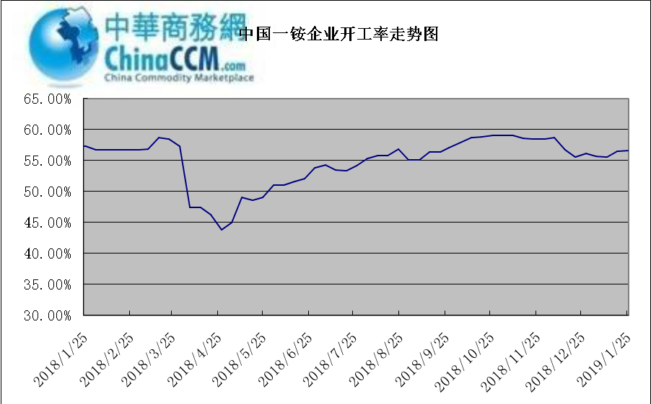

3.2.2二铵企业开工率走势图
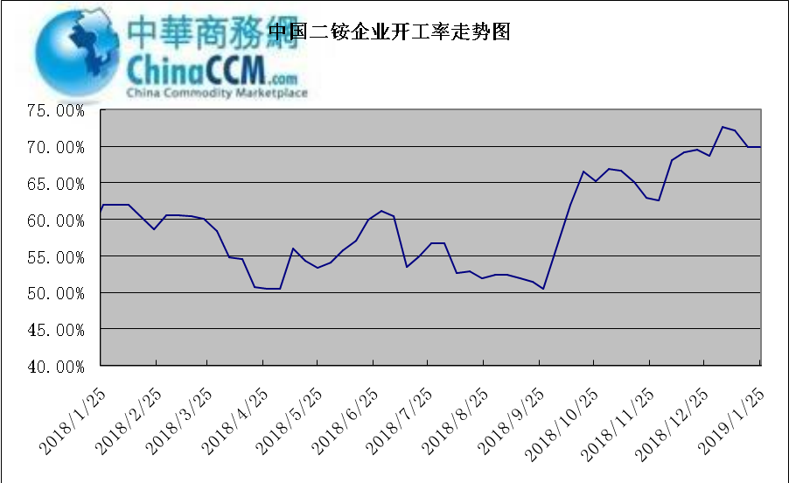

3.3国内市场本周行情评述

3.3.1一铵：一铵市场延续弱稳
中商网评：
一、市场综述：
国内一铵市场部分厂家下调报价，降价吸单。西南地区多数企业接单情况尚可，目前订单可发运至春节过后，华中地区下游采购需求较淡，市场成交情况一般，企业库存量大，承压运行，成本对一铵支撑减弱，短期市场仍以看空趋势为主。
二、重点市场行情分述：
华中地区：湖北地区55%粉主流出厂价2200元/吨，58%粉2300元/吨，60%粉2400元/吨，据上周出厂报价下滑50元/吨，厂家库存压力较大，急于出货，本周一铵下滑幅度较大，小单成交为主。河南地区55%粉出厂价2250元/吨，市场维持弱稳。
西南地区：云南55%粉主流出厂价2100元/吨，58%粉主流出厂价2200元/吨，60%粉出厂报价2300元/吨。出口订单正常发运，部分小企业新单价格低位，尚可发运半个月左右。四川地区55%粉状一铵主流价格2250，一铵新单多一单一议，市场成交氛围冷清。
华东地区：安徽地区55%粉新定出厂报价2300元/吨，新单基本停滞，市场主发前期预收为主。山东地区55%粉一铵到站价2300元/吨左右，58%粉一铵到站价2450元/吨左右，受原材料硫磺价格低迷影响，市场操作谨慎，采购氛围清淡。
三、影响下周行情因素
供应方面：本周全国磷酸一铵开工率56.65%，年末一铵市场弱稳运行，企业开工基本稳定，市场需求较差，部分企业库存较高。
需求方面：复合肥市场行情仍处弱行地位，前期个别企业短期政策仍未刺激市场，下游贸易商失望退市，临近年关，物流逐渐停运，粮食价格低位，农户惜售心理强烈，上下游均无利好的情况下，复合肥节前市场无反转的可能，对原材料采购需求低迷。
四、下周行情前瞻：
一铵市场延续弱稳，部分企业降价吸单，价格低位运行，仅少数小单成交，原材料硫磺价格下滑对一铵造成利空影响，年末市场需求不旺盛，加之春节期间物流受限，市场看空情绪较浓，短期暂无利好提振下，市场恐维持此弱势运行。

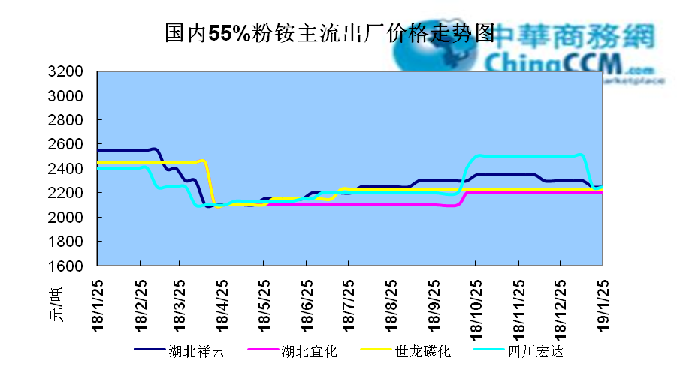

3.3.2二铵：二铵市场成交延续稳定
中商网评：
一、市场综述：
二铵市场成交延续稳定，临近年末，下游市场成交量有限，主流经销商观望为主。东北地区市场到货量较少，黑龙江地区64%二铵到站价格维持在3000-3050元/吨，与新疆地区价格维持一致。因临近农历新年，东北和西北地区备货期推至春节后，市场盘整为主。
西南地区64%二铵市场报价在2650-2750元/吨左右，湖北地区64%二铵主流出厂报价在2750-2800元/吨，市场主流出厂成交价格在2680-2730元/吨。西北地区61%二铵出厂报价为2600元/吨，甘肃地区64%二铵出厂报价为2800元/吨。山东地区57%二铵主流出厂报价2600元/吨。64%二铵黑龙江到站报价为3000-3050元/吨，主流成交价格为3000-3020元/吨，64%二铵西北到站价格为2950-3100元/吨，新疆地区64%二铵到站收款价格在3000-3050元/吨，有买断收款价格在2980元/吨，华北地区64%二铵到站报价在2950元/吨，57%二铵到站报价在2650元/吨。
三、国际市场
二铵国际：1月第四周，国际二铵市场FOB价格窄幅震荡，中国393-395美元/吨(高端降5);印度405-407(稳);巴基斯坦410-412(低端降11，高端降10);沙特阿拉伯410-415(稳)。
四、影响下周行情因素
原料方面，硫磺价格持续下滑，当前长江港口主流价格在1100元/吨，合成氨受年末运输和库存高位影响，湖北地区主流价格在2850元/吨。磷矿石近期成交维持稳定。但和前期对比来看，二铵成本支撑松动。
五、下周行情前瞻：
节前二铵市场延续平稳格局，临近年末，物流压力增加，下游经销商无采购意向。从市场到货行情来看，东北地区不及三成，西北地区过半，但多数经销商节前停止采购，多关注节后市场。国际市场进入淡季后，二铵市场成交松动，中国企业外发较少。节前二铵市场横盘为主。
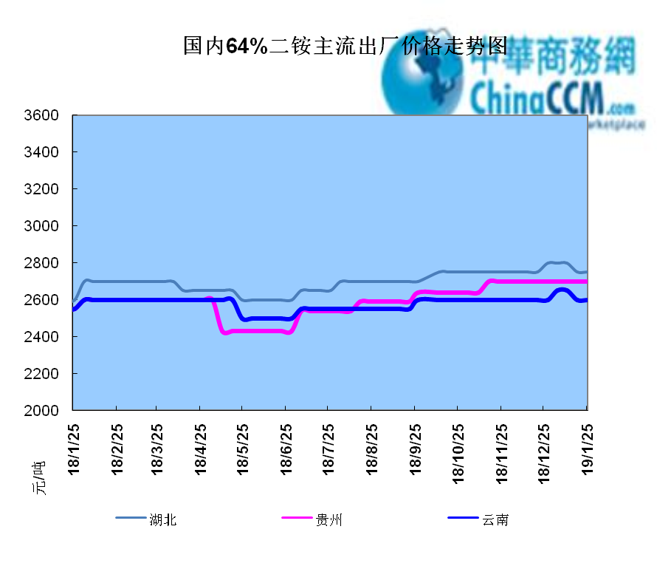

声明
本报告系中华商务网出品，仅提供给我们的客户，禁止任何非客户公司或个人在未经中华商务网允许的情况下发布、宣传、买卖或其它一切损害中华商务网利益的行为。本报告内数据及信息均来自中华商务网，报告观点及结论均代表中华商务网观点。
因产品的市场行情及其价格会因不同市场因素而变化，因此本报告只为我们的客户提供参考，并不干预或参与客户的商业决策或决定，对于客户如何使用此报告本公司不负任何责任。

